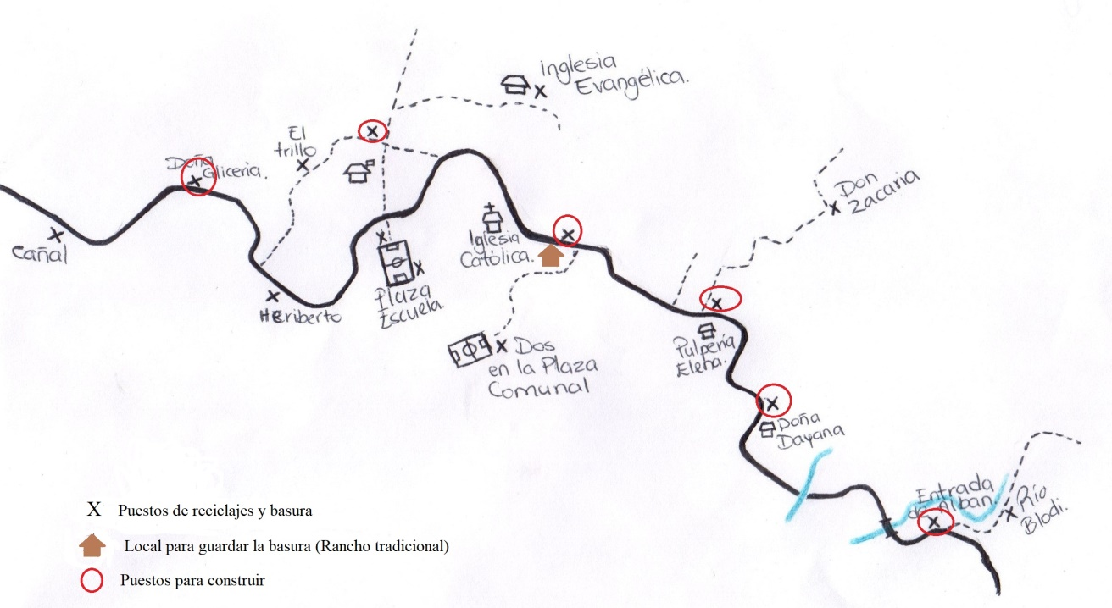**Croquis para puestos de reciclajes basura y el local para guardar la basura**

**Croquis para los rótulos con mensajes ambientales**

